Информация для участников ГИА
и их родителей / законных представителей

Государственная итоговая аттестация (далее - ГИА) проводится в форме единого государственного экзамена (далее - ЕГЭ) и в форме государственного выпускного экзамена (далее - ГВЭ).
1. В целях обеспечения безопасности, обеспечения порядка проведения и предотвращения фактов нарушения порядка проведения ГИА пункты проведения экзамена (ППЭ) в 2019 году оборудуются стационарными и (или) переносными металлоискателями; ППЭ и аудитории для экзамена оборудуются системами видеонаблюдения; по решению государственной экзаменационной комиссии (ГЭК) ППЭ оборудуются системами подавления сигналов подвижной связи.
2. В день экзамена участник ГИА должен прибыть в ППЭ заблаговременно. Доступ участников в ППЭ открывается в 9.00, инструктаж участников в аудитории начинается в 9.50.
3. Допуск участников ГИА в ППЭ осуществляется при наличии у них документов, удостоверяющих их личность, и при наличии их в списках распределения в данный ППЭ.
Внимание! Свидетельство о рождении не является документом, удостоверяющим личность.
При отсутствии у участника ГИА документа, удостоверяющего личность, предупредите администрацию образовательной организации.
В случае отсутствия у участника ГИА документа, удостоверяющего личность, и отсутствия сопровождающего от образовательной организации, который может подтвердить личность участника (или в случае невозможности подтвердить личность участника сопровождающим), допуск участника в ППЭ запрещен. При этом лицами, ответственными за проведение ГИА в ППЭ, составляется акт. Второй экземпляр акта остается у участника экзамена.
4. В день проведения экзамена (в период с момента входа в ППЭ и до окончания экзамена) участнику ГИА в ППЭ запрещается иметь при себе средства связи, электронно-вычислительную технику, фото, аудио и видеоаппаратуру, справочные материалы, письменные заметки и иные средства хранения и передачи информации.
Рекомендуем взять с собой на экзамен только необходимые вещи.
Во время экзамена на рабочем столе, помимо экзаменационных материалов, могут находиться только:
- гелевая, капиллярная или перьевая ручка с чернилами черного цвета;
- документ, удостоверяющий личность;
- черновики со штампом школы на базе, которой организован ППЭ;
- лекарства и питание (при необходимости);
- дополнительные материалы, которые можно использовать на ГИА по отдельным учебным предметам (по математике – линейка; по физике – линейка и непрограммируемый калькулятор; по химии – непрограммируемый калькулятор; по географии – линейка, транспортир, непрограммируемый калькулятор).
Другие личные вещи участники ГИА обязаны оставить в специально выделенном месте в здании (комплексе зданий), где расположен ППЭ.
5. Участники ГИА занимают рабочие места в аудитории в соответствии со списками распределения. Изменение рабочего места не допускается. Уведомление на экзамен участник сдает организатору; по окончании экзамена организатор возвращает участникам уведомления с соответствующими отметками о количестве сданных бланков.
6. Во время экзамена участники ГИА не имеют права общаться друг с другом, свободно перемещаться по аудитории и ППЭ, выходить из аудитории без разрешения организатора.
При выходе из аудитории во время экзамена участник ГИА должен оставить экзаменационные материалы и черновики на рабочем столе. Запрещено выносить из аудиторий и ППЭ экзаменационные материалы или фотографировать их.
7. Участники ГИА, допустившие нарушение указанных требований или иное нарушение установленного порядка проведения ГИА, удаляются с экзамена. По данному факту лицами, ответственными за проведение ГИА в ППЭ, составляется акт, который передаётся на рассмотрение председателю ГЭК. Если факт нарушения участником ГИА порядка проведения экзамена подтверждается, председатель ГЭК принимает решение об аннулировании результатов участника ГИА по соответствующему предмету.
8. Экзаменационная работа выполняется гелевой, капиллярной или перьевой ручками с чернилами черного цвета.
9. Участник ГИА может при выполнении работы использовать черновики и делать пометки в КИМ.
Внимание! Черновики и КИМ не проверяются, и записи в них не учитываются при обработке!
10. Участник ГИА, который по состоянию здоровья или другим объективным причинам не может завершить выполнение экзаменационной работы, имеет право досрочно покинуть аудиторию. Далее в присутствии медицинского работника и члена ГЭК составляется акт о досрочном завершении экзамена по объективным причинам. Организатор ставит в бланке регистрации участника ЕГЭ (бланках ответов участника ГВЭ) соответствующую отметку. В дальнейшем участник ГИА, при желании, сможет сдать экзамен по данному предмету в дополнительные сроки.
11. Участник ГИА, завершивший выполнение экзаменационной работы раньше установленного времени окончания экзамена, имеет право сдать ее организаторам и покинуть ППЭ, не дожидаясь завершения окончания экзамена.
12. Результаты экзаменов по каждому предмету утверждаются, изменяются и (или) аннулируются по решению председателя ГЭК (заместителя председателя ГЭК). Изменение результатов возможно в случае проведения перепроверки экзаменационных работ. О проведении перепроверки вы будете проинформированы. Аннулирование возможно в случае выявления нарушений при проведении экзамена. Если нарушение было совершено участником ГИА, его результаты аннулируются без предоставления возможности пересдать экзамен ранее 1 сентября текущего года.
13. Ознакомление участников ГИА с полученными ими результатами ГИА по общеобразовательному предмету осуществляется не позднее трех рабочих дней со дня их утверждения председателем ГЭК (заместителем председателя ГЭК).
14. Результаты экзаменов действительны 4 (четыре) года следующих за годом получения таких результатов.
15. Участники ГИА - выпускники текущего учебного года, получившие неудовлетворительный результат по одному из обязательных предметов, русскому языку или математике, могут быть допущены, по решению ГЭК, повторно к сдаче экзамена по данному предмету (только по одному) в текущем году.
Внимание! В связи с тем, что обучающиеся имеют право выбрать по желанию один из уровней ЕГЭ по математике (базовый или профильный) или оба уровня одновременно:
- Если обучающийся сдавал оба уровня ЕГЭ по математике и получил неудовлетворительный результат по одному из выбранных уровней, то он не допускается к повторной сдаче ЕГЭ по математике в текущем году, т.к. имеет удовлетворительный результат по данному предмету.
- Если обучающийся выбрал для сдачи оба уровня ЕГЭ по математике и получил неудовлетворительный результат по обоим уровням, он имеет право пересдать ЕГЭ по математике один раз, самостоятельно выбрав уровень: профильный или базовый
- Если обучающийся выбрал для сдачи один уровень ЕГЭ по математике и получил неудовлетворительный результат, он имеет право пересдать ЕГЭ по математике один раз, самостоятельно выбрав уровень: профильный или базовый.
16. Участник ГИА имеет право подать апелляцию о нарушении установленного порядка проведения ГИА и (или) о несогласии с выставленными баллами в конфликтную комиссию.
17. Апелляцию о нарушении установленного порядка проведения экзамена участник ГИА подает в день проведения экзамена члену ГЭК, не покидая ППЭ.
18. Апелляция о несогласии с выставленными баллами подается в течение двух рабочих дней со дня официальной публикации результатов экзамена по соответствующему общеобразовательному предмету. Обучающиеся подают апелляцию о несогласии с выставленными баллами в образовательную организацию, которой они были допущены к ГИА, выпускники прошлых лет – в места, в которых они были зарегистрированы на сдачу ГИА, а также в иные места, определенные Комитетом по образованию Санкт-Петербурга.
19. Участники ГИА заблаговременно информируются о времени, месте и порядке рассмотрения апелляций.
20. В случае удовлетворения конфликтной комиссией апелляции участника ГИА о нарушении установленного порядка проведения экзамена, председатель ГЭК принимает решение об аннулировании результата экзамена данного участника ГИА по соответствующему общеобразовательному предмету, а также о его допуске к экзаменам в дополнительные сроки.
21. При установлении фактов нарушения установленного порядка проведения экзамена, которые могли повлечь за собой искажение результатов экзаменов всех участников ГИА, председатель ГЭК (заместитель председателя ГЭК) принимает решение об аннулировании результатов ГИА по соответствующему учебному предмету для всех участников ГИА и о допуске к экзаменам в дополнительные сроки участников ГИА, непричастных к фактам выявленных нарушений.
22. В случае удовлетворения конфликтной комиссией апелляции участника ГИА о несогласии с выставленными баллами принимается решение об изменении результата экзамена. В случае отклонения апелляции участника ГИА о несогласии с выставленными баллами результат, который был до апелляции, сохраняется.
Внимание!
При рассмотрении апелляции о несогласии с выставленными баллами:
- Полностью перепроверяются все части работы (включая устную часть в ЕГЭ по иностранным языкам);
- По результатам рассмотрения апелляции количество выставленных баллов может быть изменено как в сторону увеличения, так и в сторону уменьшения.

Данная информация была подготовлена в соответствии с нормативными правовыми документами, регламентирующими проведение ГИА:
1. Федеральным законом от 29.12.2012 №273-ФЗ «Об образовании в Российской Федерации».
2. Приказом Министерства образования и науки Российской Федерации «Об утверждении единого расписания и продолжительности проведения единого государственного экзамена по каждому учебному предмету, перечня средств обучения и воспитания, используемых при его проведении в 2017 году»
3. Приказом Министерства образования и науки Российской Федерации «Об утверждении единого расписания и продолжительности проведения государственного выпускного экзамена по образовательным программам основного общего и среднего общего образования по каждому учебному предмету, перечня средств обучения и воспитания, используемых при его проведении в 2017 году»
4. Приказом Министерства образования и науки Российской Федерации от 26.12.2013 №1400 «Об утверждении Порядка проведения государственной итоговой аттестации по образовательным программам среднего общего образования» (в ред. Приказов Минобрнауки России от 08.04.2014 N 291, от 15.05.2014 N 529, от 05.08.2014 N 923, от 16.01.2015 N 9, от 07.07.2015 N 693, от 24.11.2015 N 1369, от 24.03.2016 N 306, от 23.08.2016 N 1091, от 09.01.2017 N 6).
Изменения в нормативных правовых документах, дополнительная справочная и разъясняющая информация о проведении ГИА в Санкт-Петербурге, а также предварительные результаты участников ГИА размещаются на официальном информационном портале: http:// ege.spb.ru

ЛИСТ ОЗНАКОМЛЕНИЯ
с изменениями в порядке проведения ГИА-11

С новым приказом Министерства Просвещения РФ «Об утверждении Порядка проведения государственной итоговой аттестации по образовательным программам среднего общего образования» №190/1512 от 07.11.2018 ознакомлены(в частности с тем, что более подробно с ним можно познакомиться на сайте гимназии):
А также информированы, что
- Может быть выбран только один уровень математики (либо база, либо профиль) (п.8 раздел II).
- По отношению к ВУЗам ничего не изменилось (!). Если «результаты ЕГЭ в качестве вступительных испытаний по математике при приеме на обучение по образовательным программам высшего образования» - это математика профиль.
- При пересдаче участники ГИА вправе изменить выбранный ими ранее уровень ЕГЭ по математике (п.51 раздел IV)
- Назначения на экзамены участников ГИА-11. Лучше выбрать предметы позволяющие вариативность поступления в ВУЗы. После 1 февраля изменения экзаменов только через ГЭК
- особые условия проведения ГИА (лица с ОВЗ, дети-инвалиды, инвалиды)

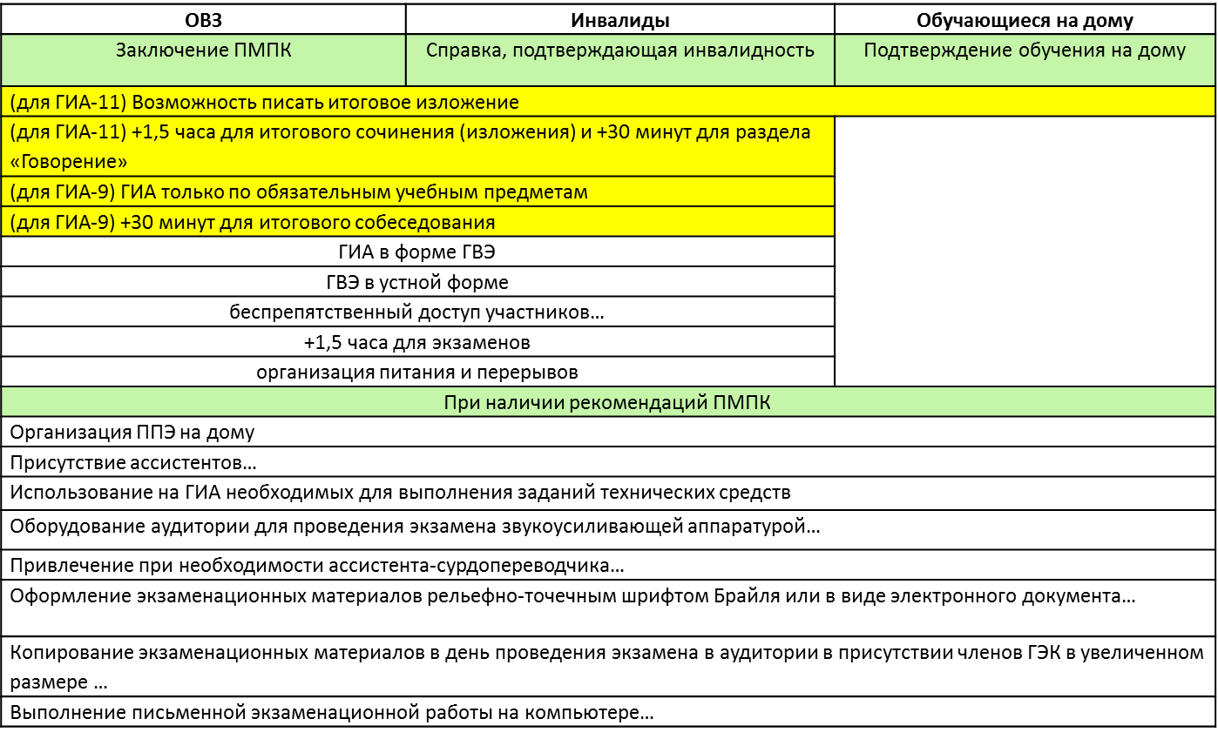

 | учащийся | дата | подпись | родитель или законный представитель | дата | подпись
1 | Бакулин Григорий
2 | Богуцкий Илья
3 | Бугаев Баград
4 | Бурменко Владимир
5 | Ванюшкин Павел
6 | Васильева Мария
7 | Вертелецкая Анастасия
8 | Волкова Мария
9 | Галкин Владислав
10 | Ганбарова Оксана
11 | Горская Диана
12 | Григорьева Ульяна
13 | Гулуева Вусала
14 | Гуменюк Павел
15 | Желомонова Дарья
16 | Жигачева Татьяна
17 | Кабачинова Анна
18 | Лимарова Анна
19 | Лях Николай
20 | Мкртчян Масис
21 | Нечаев Михаил
22 | Ставовая Ольга
23 | Сыченко Диана
24 | Толмачев Илья
25 | Тошпулотов Фирдавс
26 | Федотов Николай
27 | Хилькевич Кристина
28 | Черкесова Юлиана
29 | Швалев Денис

